

本科实验报告

课程名称： 算法设计与分析

实验项目： 算法设计与分析实验

实验地点： 文商楼504

专业班级： 信息管理与信息系统一班 学号： 23124426

学生姓名： 张栩豪

指导教师： 喻钢

2024年 10月 17 日

实验名称 | 图的拓扑排序
实验目的
1、掌握图的拓扑排序算法
实验内容
1、编写一个程序，基于图的拓扑排序算法实现下图的拓扑序列输出：（验证性实验）
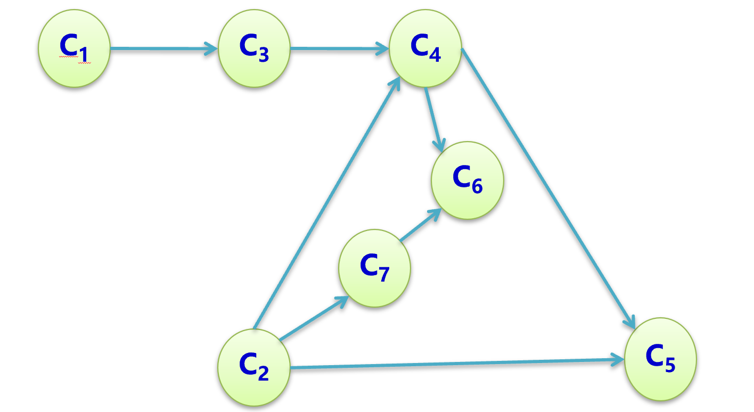

实验环境
程序设计语言：C++
编程工具：microsoft visual studio 2010
运行结果（截屏）
1：编写一个程序，基于图的拓扑排序算法实现下图的拓扑序列输出：（验证性实验）
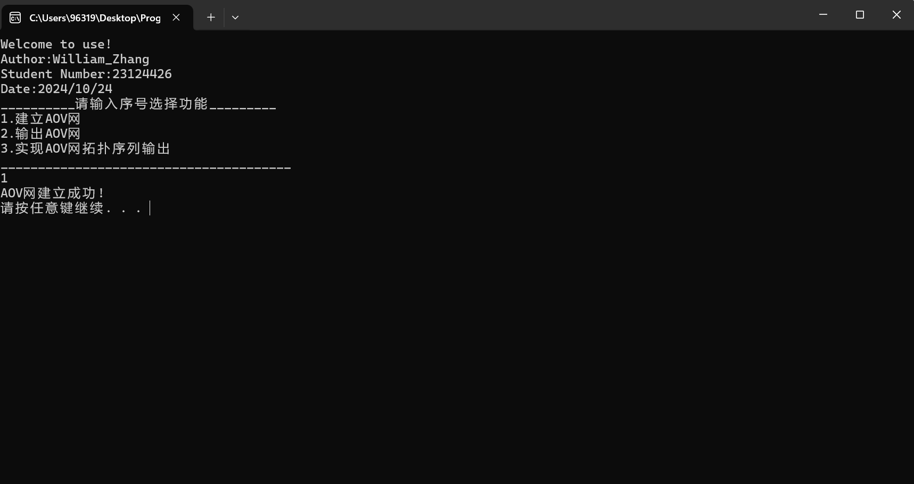
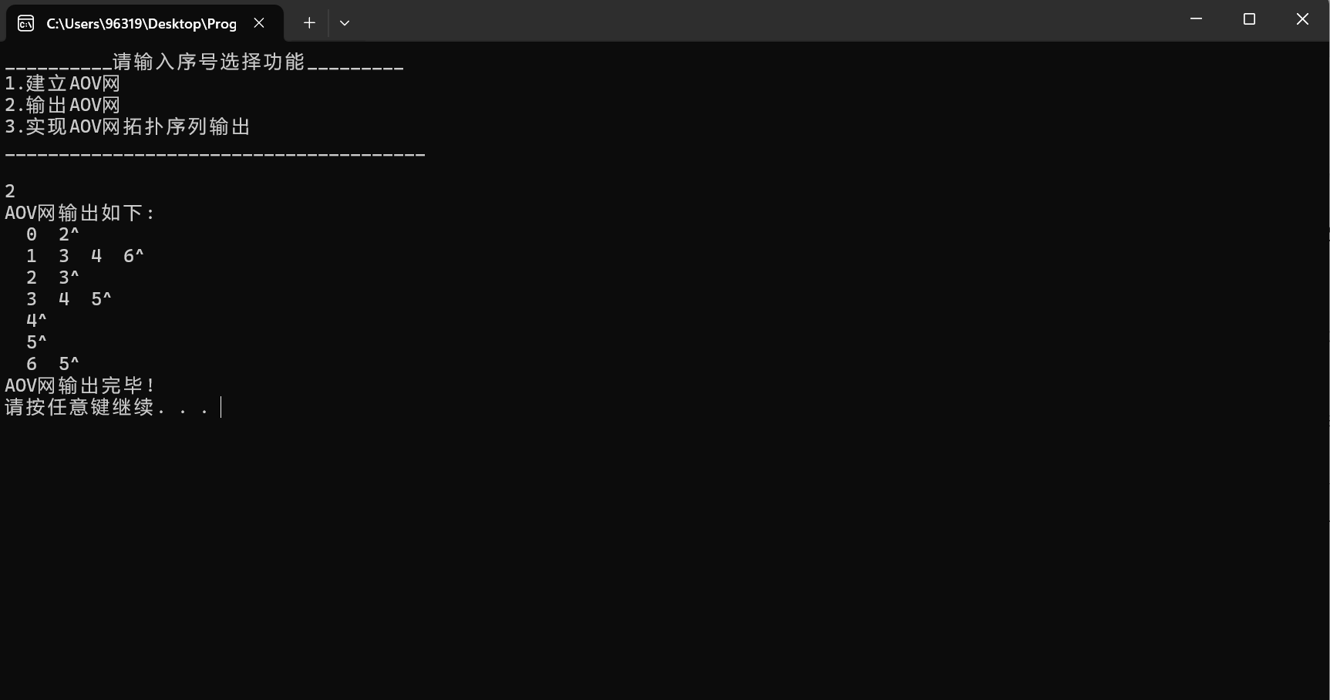
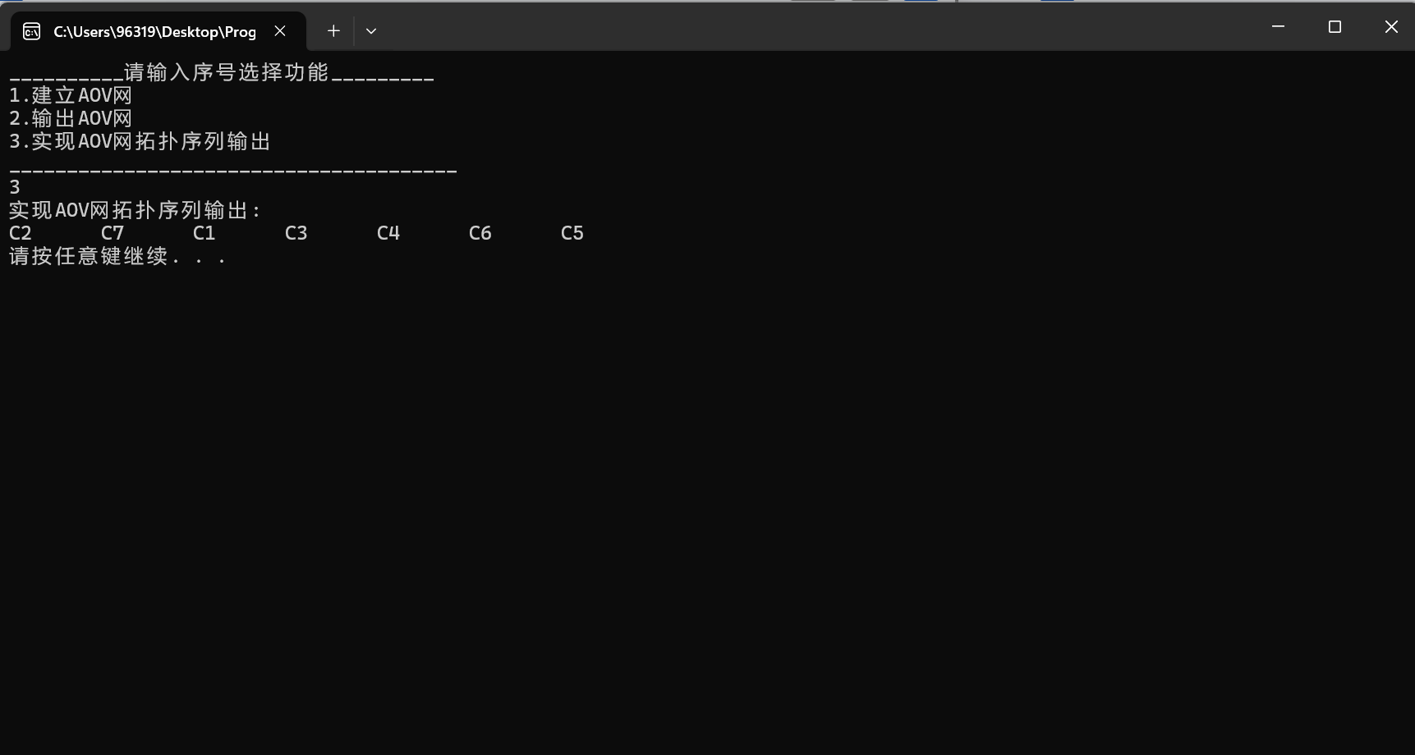
分析体会(复杂性分析&程序的优劣&改进)
复杂性分析：
- 建立邻接表：
  - 时间复杂度：O(V + E)，其中 V 是顶点数，E 是边数。这是因为我们需要遍历每个顶点和每条边来构建邻接表。
- 拓扑排序
  - 时间复杂度：O(V + E)，主要消耗在计算每个顶点的入度和使用队列进行顶点的选取上。
程序的优劣：
优点：
- 拓扑排序算法能够正确地输出图的拓扑序列，适用于任务调度、课程规划等场景。
- 邻接表的表示方法直观地展示了图的结构，便于理解和操作。
- 算法实现简单，易于理解和实现。
缺点：
- 拓扑排序算法假设图是有向无环图，不适用于存在环的图。
- 算法在处理大规模图时可能会遇到性能瓶颈。
- 邻接表可能会占用较多的内存空间，尤其是当图较为稀疏时。
改进：
- 增加异常处理和输入验证，确保程序的健壮性，能够处理各种异常情况。
- 对于稀疏图，可以考虑使用更高效的存储结构，如邻接表的压缩存储或使用边集数组。
- 优化内存使用，例如通过使用更紧凑的数据结构或实现边的按需加载。
- 增强算法的适用性，使其能够处理包含环的图，例如通过先对图进行环检测和处理。

